WSPOMAGANIE – 23.04.
JĘZYK POLSKI
Lekcję uzupełniamy według wytycznych nauczyciela prowadzącego P. I. Pikoń.
Temat: Ćwiczenia ortograficzne – pisownia wyrazów z nie.
Powtórzcie zasady pisowni nie z różnymi częściami mowy. W tym celu obejrzyjcie grafikę:

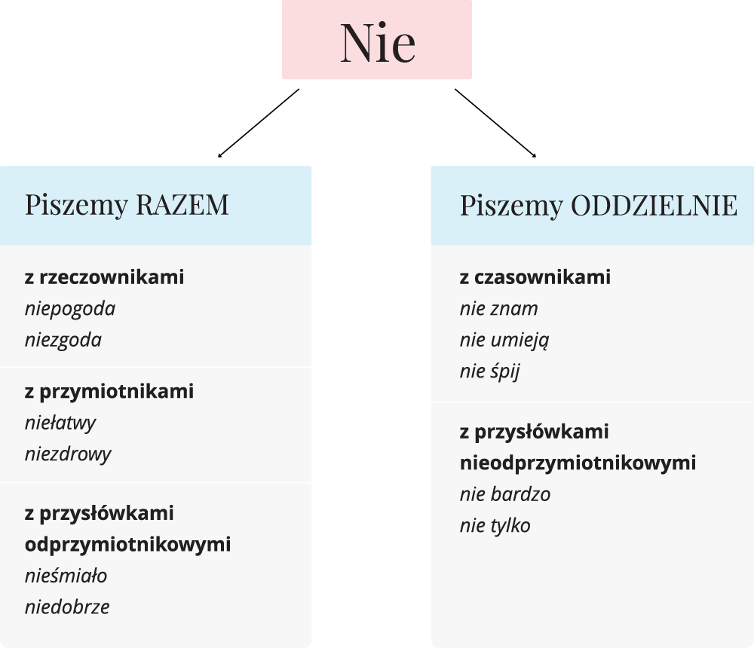

Wejdźcie na stronę www.epodreczniki :
https://epodreczniki.pl/a/nie-nie-jest-takie-zle-o-nie/D1sNi7sRx
Zróbcie interaktywne ćw.1 i 5, sami możecie sprawdzić poprawność swoich odpowiedzi.
Wskazówka: w ćw. 5 stawiajcie kropki na końcu zdań.
Zachęcam do zrobienia pozostałych ćwiczeń.

Następnie skorzystamy z podręcznika.
Obejrzyjcie ilustrację ze str.170-171 i przeczytajcie rymowane zasady pisowni nie z różnymi częściami mowy.
Zróbcie w zeszycie ćw. 1 ze str.170
Zadanie
ćw.2 str.170 i 5 ze str.171 – do zeszytu na piątek
Zróbcie dyktando online pt. „Niezbyt pilny uczeń”. Sami sprawdźcie swoją znajomość pisowni nie:
https://dyktanda.online/app/dyktando/121
Wspomaganie – proszę nie przepisywać poniżej zamieszczonych treści, są one jedynie podpowiedzią do wykonania lekcji:
ćw. 1 na stronie: https://epodreczniki.pl/a/nie-nie-jest-takie-zle-o-nie/D1sNi7sRx
Niektóre wyrazy zostały już przyporządkowane, zrób resztę wg polecenia w ćw. 1
fałsz –
utrata względów – niełaska
oszustwo -
strata, szkoda – niekorzyść
krnąbrność – nieposłuszeństwo
dysproporcja – nierówność
wieczne życie –
zły los, bieda – niedola
podejrzliwość –
wstydliwość –
oschłość - nieczułość
nieuczciwość, nieprawda, nieufność, nieśmiertelność, nieśmiałość
ćw. 5 na stronie: https://epodreczniki.pl/a/nie-nie-jest-takie-zle-o-nie/D1sNi7sRx
Wskazówka: sypać piaskiem w oczy
Twoja rada: Nie syp piaskiem w oczy.
…………
Wskazówka: stroić się w cudze piórka
Twoja rada: Nie strój się w cudze piórka.

Przykłady: ćw. 1 ze strony 170 podręcznik
Ad 1. Mężczyzna z kwiatami czuje niepewność.
Ad 2. Kierowcy spóźniającego się tramwaju można zarzucić niepunktualność.
Ad 3. Kot jest dla ptaka ……………………
Ad 4. Kot pomyślał o obserwowanym ptaku „nielot”?
Ad 5. Parasole, które można kupić w sklepie są…………………
Ad 6. Kret informuje przechodniów aby …………………..
Zadanie
ćw.2 str.170 przykład:
przymiotnik: niegrzeczny przysłówek: niegrzecznie
Ciekawe linki - rozwiąż samodzielnie, na czas, zadania „Pisownia partykuły nie z różnymi częściami mowy”. Udanej zabawy!
https://wordwall.net/pl/resource/935943/polski/pisownia-nie-z-r%c3%b3%c5%bcnymi-cz%c4%99%c5%9bciami-mowy-klasa-4
https://wordwall.net/pl/resource/697980/pisownia-z-nie

JĘZYK ANGIELSKI
Topic: Iggy the Inventor: Episode 7- A brilliant idea! Historyjka obrazkowa.
- podręcznik strona 90, zadanie 1- przeczytaj 7 odcinek komiksu i posłuchaj nagrania 3.08
Czy wynalazek Iggiego jest udany?
- przepisz do zeszytu GLOSSARY ze str. 90 oraz poniższe słówka:
- słówka, których nie pamiętasz możesz sprawdzić na np. https://www.diki.pl/
inventor- wynalazca
invention- wynalazek
boys- chłopcy
see- widzieć
make-robić
vegetables- warzywa
What a disaster- Co za katastrofa
like-lubić
healthy-zdrowy

- wyszukaj w tekście zwroty z USEFUL- zapisz je z tłumaczeniem do zeszytu (podręcznik strona 96)
- przeczytaj historyjkę jeszcze raz- ćwicz głośne czytanie, spróbuj tłumaczyć historyjkę
wykonaj Useful! W ćwiczeniach na stronie 65

MATEMATYKA
Temat: Zadania z zastosowaniem ułamków zwykłych.
- Dopasuj puzzle.
https://szaloneliczby.pl/skracanie-ulamkow-zwyklych-puzzle/

- Proszę wykonać zestaw zadań (zestaw 3) i rozwiązanie przesłać do piątku 24.04 (NA Classroom, Messenger lub pocztę agata_miarka@o2.pl)

